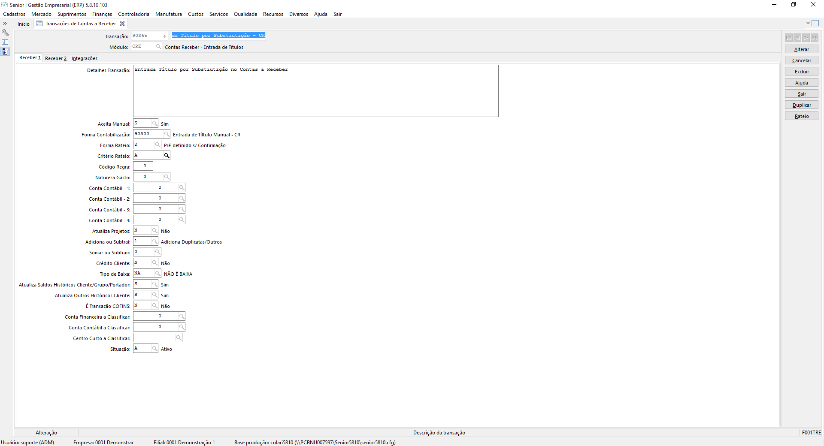

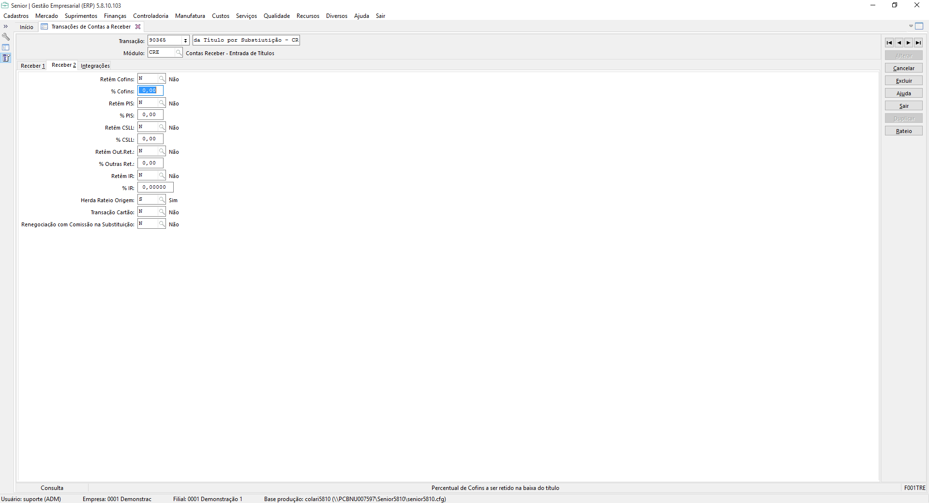

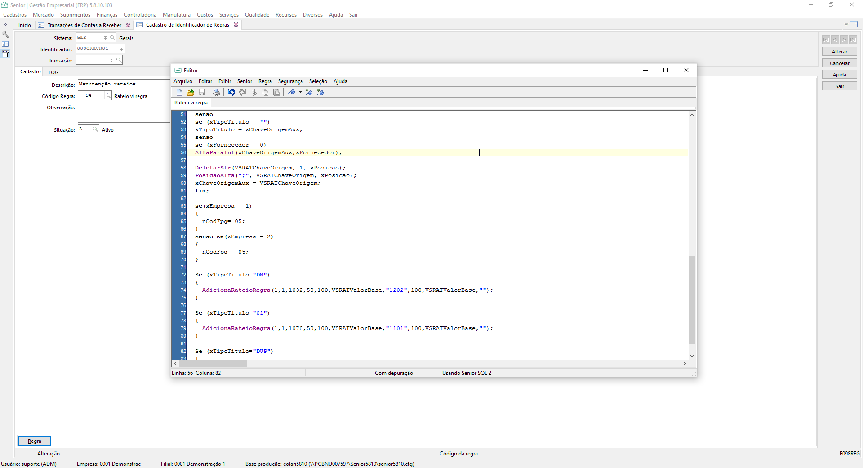

Rateio do título origem

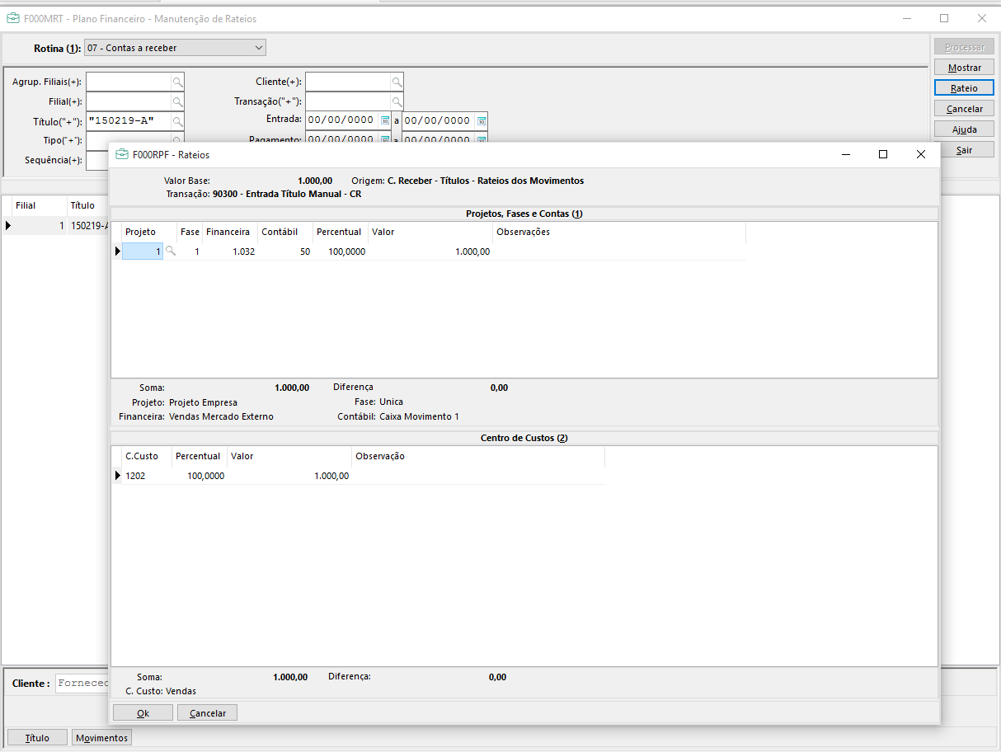

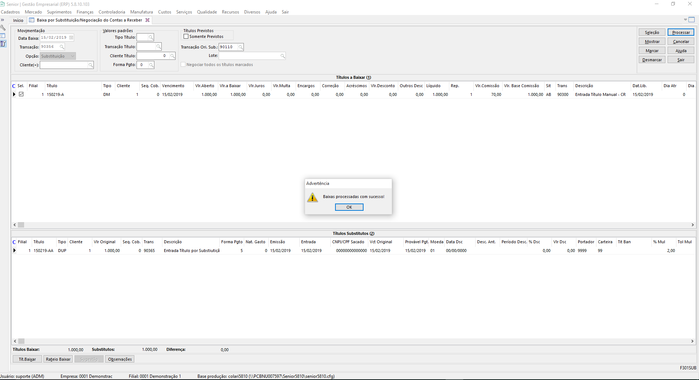

Se baixo com uma transação cujo campo Herda rateio Origem = N, o identificador é chamado

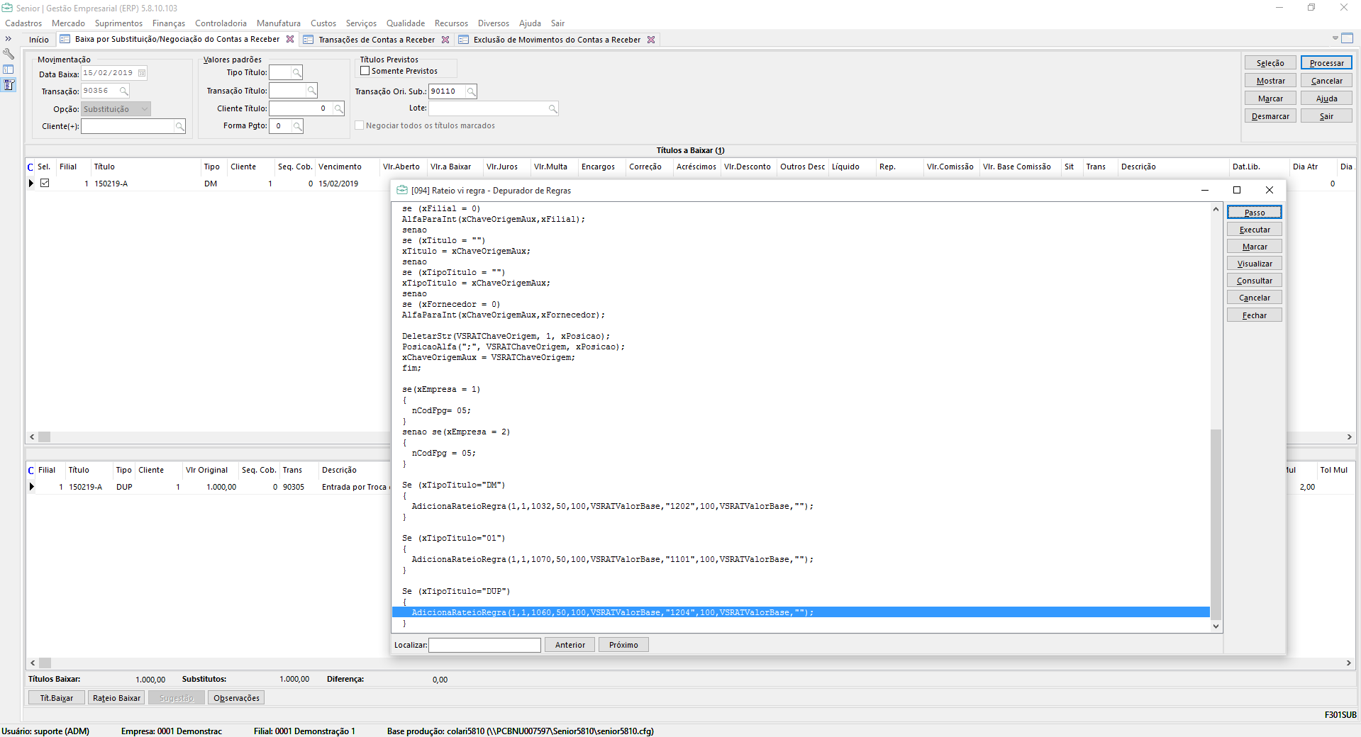

Rateio do título 150219-A tipo DUP gerado pela substituição

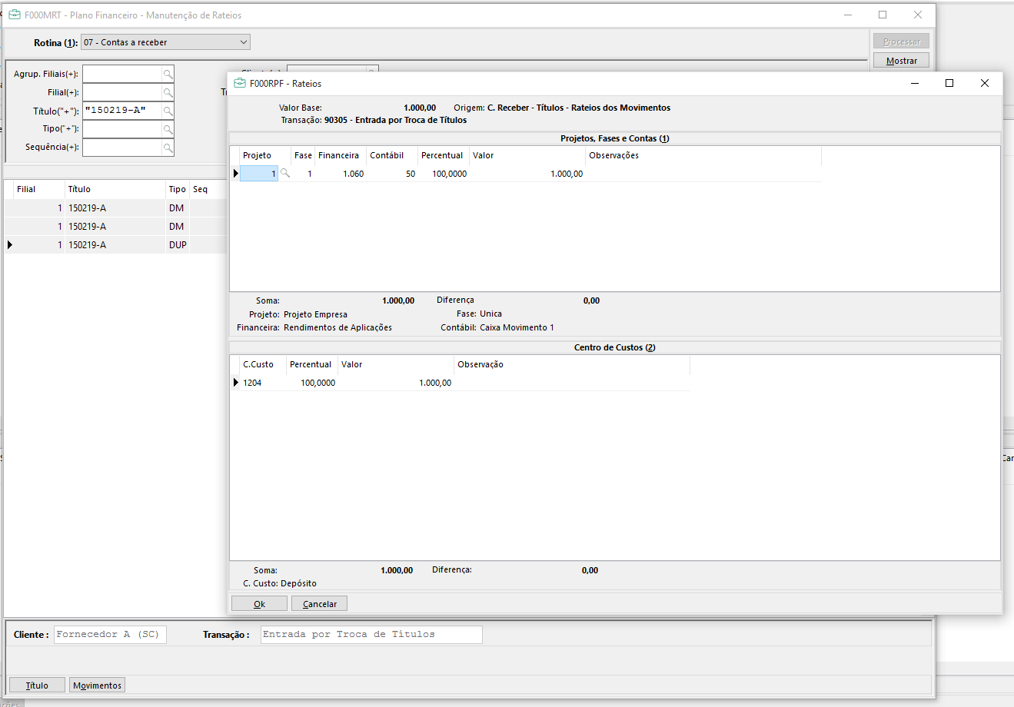

Este é o conceito da rotina, ou seja, o campo Herda Rateio da Origem sobrepõe qualquer outra forma de rateio. Hierarquicamente, se o campo está “S” e ele encontra rateio na origem, assume este rateio, mas se não encontrar, daí sim assume o rateio via regra.

